ИНТЕЛЛЕКТУАЛЬНАЯ ИГРА «БИОЛОГИЯ ОТ А ДО Я»

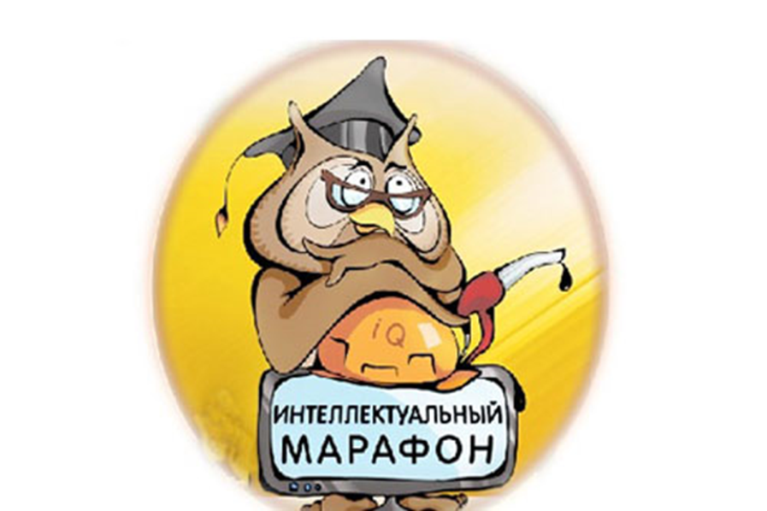

Учитель биологии: Русакова Т.Д.

Ход мероприятия

Организационный момент

«Здравствуйте! Мы рады приветствовать всех учащихся, тех, кто своими знаниями, умом, эрудицией завоевал честь представлять свой класс. Просим капитанов представить свои команды. А теперь мы познакомим вас с правилами игры. Интеллектуальная игра «Биология от А до Я» состоит из 6 туров: 1тур – Разминка – команды поочередно задают вопросы (за каждый правильный ответ команда получает по 2 балла); 2 – Зарядка для ума – интеллектуальная игра «Что? Где? Когда?»; 3 – Битва интеллектуалов – команды определяют, какие процессы изображены на картинках и называют понятия, связанные с данной темой (команда, не назвавшая понятие, выбывает из игры).

Тур 1. Разминка

1. Она является самым распространённым заболеванием, от неё страдает каждый пятый житель Земли. При этом наиболее частой её формой является сенная лихорадка. Что это за заболевание?

2. Так называется и тигр, и залив, и огонь?

3. Это существо является одним из лучших борцов с ядовитыми змеями, яд которых на него почти не действует. К тому же его ловкость и увёртливость лучше, чем у мангуста. Кто это?

4. Однажды к Луи Пастеру пришел незнакомец и представился секундантом некоего графа, которому показалось, будто ученый оскорбил его. Граф требовал удовлетворения. Пастер спокойно выслушал секунданта и сказал: «Раз меня вызывают на дуэль, я имею право выбрать оружие. Вот две колбы: в одно возбудитель холеры, в другой чистая вода. Если человек, приславший вас, согласится выпить содержимое одной из них, я выпью из другой колбы». Как вы думаете, состоялась ли дуэль? Как можно назвать такой вид оружия?

5. Высушенный мох, особенно мох – сфагнум, применяется при строительстве домов, скотных дворов и других построек в качестве утеплителя стен, потолков и пр. Благодаря каким особенностям мох нашел такое применение?

6. С папоротником связано много легенд, в каждой из них высказывается вера в магическую силу папоротника: сделать человека мудрым, принести ему достаток, найти заветный клад. Так, с черным папоротником (страусово перо) связана легенда о том, что в середине лета, в ночь (с 6 на 7 июля) накануне религиозного праздника Ивана Купалы происходит цветение папоротника и что небольшой ярко – красный цветок этого растения обладает волшебной силой. Цветок папоротника своим ярким свечением указывает место, где зарыт клад. Почему никому из людей еще не удавалось увидеть цветок какого – либо папоротника?

7. В старой легенде об этой птице говорится, что одна женщина убила своего мужа и за это была превращена Богом в птицу, которой не суждено иметь своей семьи. Горько плачет с тех пор эта птица. Угадайте кто она?

8. В Древней Греции существовала легенда о красавице – ткачихе Арахне, которая в соревнованиях выткала свою ткань не хуже, чем сама Афина. За неслыханную дерзость (не шутка - состязаться с богами!) Афина не признала работу девушки и превратила ее в животное. Назовите это животное? Каково его систематическое положение?

Тур 2. Интеллектуальная игра «Что? Где? Когда?»

Командам предлагается правильно ответить на вопросы, изображенные на слайдах презентации. На обсуждение вопроса отводится одна минута, после чего команда поднимает карточку с выбранным вариантом ответа. На слайде появляется правильный ответ.

Вопросы игры:

1. Какой зверёк спит всю зиму вниз головой?

2. Назовите самое высокое растение в семействе злаков

3. Почему берёза названа пионером леса, а берёзовый лес называют временным?

4. Назовите культурное растение, к которому относится такое выражение: «Аристократ среди злаков, сын воды и солнца, пища богов»

5. Назовите крупы, которые получают из гречихи, пшеницы, проса

6. Это животное чёрно-оранжевое, хвостатое, похоже на ящерицу, но не пресмыкающееся. Весной оно живёт в воде, но не лягушка. Как оно называется?

7. Это растение было посвящено богу науки и искусства Аполлону. Им награждали художников, артистов и ученых в знак признания их творческих успехов. Именно отсюда происходит слово «лауреат». Что это за растение? Где оно используется в настоящее время?

8. Родовое латинское название этого растения «центауре» произошло от древнегреческого мифического существа Центавра (Кентавра), который соком этого растения залечил раны нанесённые Гераклом. А как по-русски называется это растение?

9. Известно, что кровь у человека красного цвета. Тогда почему аристократов называют «голубой кровью»?

10. Волки зимой живут стаями, а лисицы и рыси нет. Почему?

11. Эта водоросль была отправлена вместе с другими живыми организмами в кабине космического корабля «Восток – 2» в космос. Она и сейчас постоянно используется в биологических экспериментах на космических станциях. О какой водоросли идёт речь и с чем связано её использование в условиях космоса?

12. Из какого дерева дрова самые жаркие?

Тур 3 Битва интеллектуалов

На доске картинки с изображением объектов и процессов биологической направленности. Каждой команде на выполнение задания отводится 5 минут. За правильный ответ получаете 5 баллов. Далее команды соревнуются в названии определений, связанных с данным изображением. Если команда не называет понятие, то выбывает из игры.

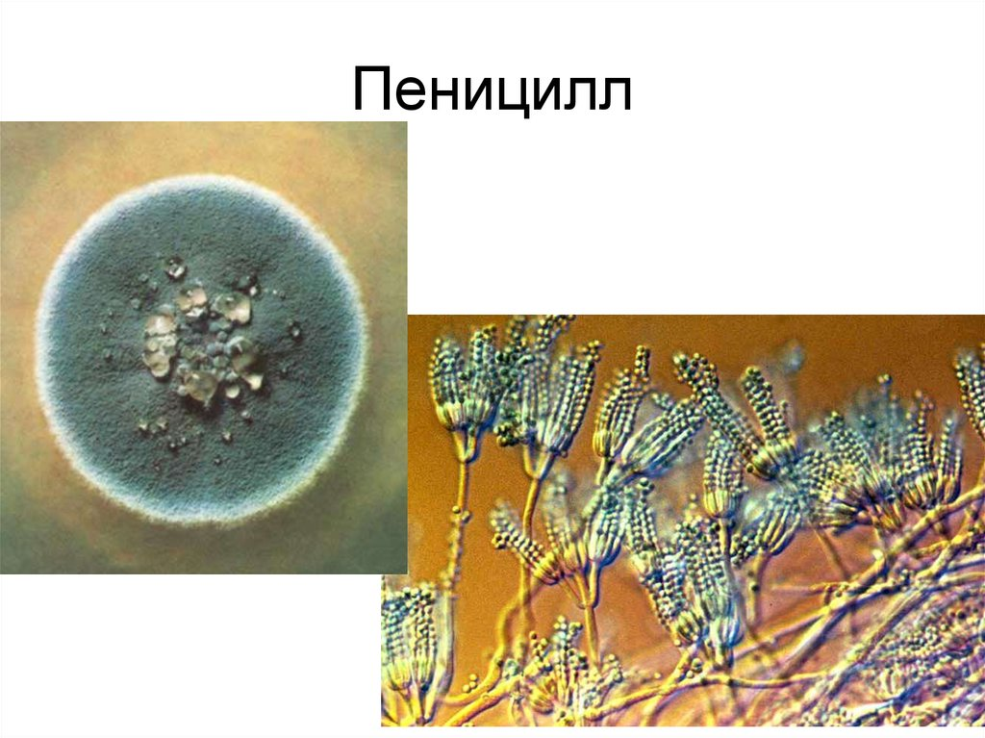 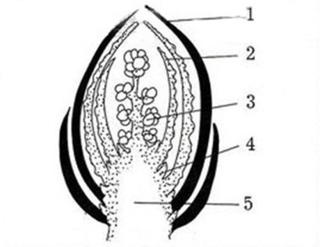 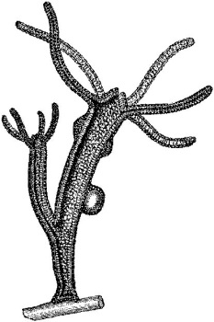

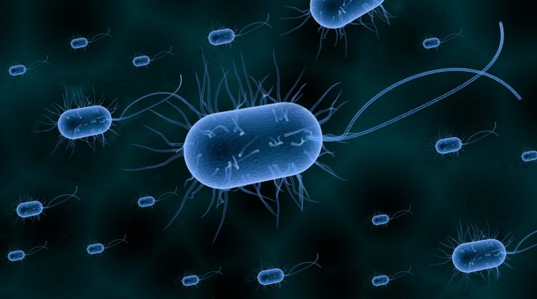 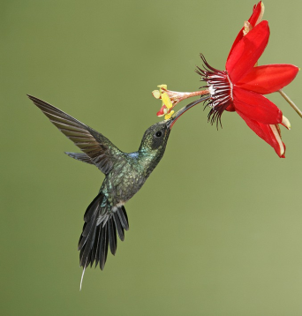

Рефлексивный этап.

«Наша игра подошла к концу. Пора подсчитать, у какой команды оказалось больше баллов, и определить команду-победителя». Подведение итогов конкурса. Объявление результатов интеллектуальной игры.

«Благодарим участников игры! До новых встреч!»